Jour 4 | Entraînement-réinvestissement  « multiplier ou diviser par 10, 100 ou 1000 un nombre entier »
« Nous avons revu comment multiplier ou diviser un nombre entier par 10, 10 ou 1000. Aujourd’hui, nous allons continuer à nous entraîner pour bien maîtriser la technique apprise. »
Je m’entraîne : 10 mn
Complète l’exercice suivant (d’après « matou matheux »):

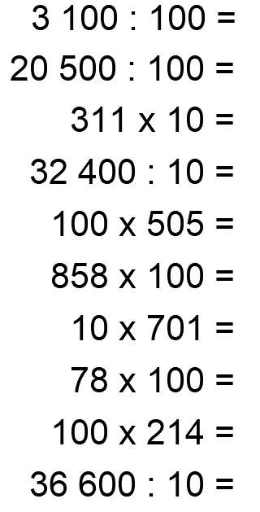

Je cherche : 10 mn
- M Durand gagne 1 934 € par mois.
Combien gagne-t-il en 10 mois ?

- 10 sacs de riz pèsent 50 kg.
Combien pèse un sac de riz ?

- Au loto, 100 personnes doivent se partager 12 000 €.
Combien chacun va-t-il gagner ?

- Si je mets bout à bout 1 000 allumettes de 3 cm. Quelle longueur vais-je obtenir ?

Quand tu as tout terminé, tu peux regarder la fiche de correction pour vérifier tes réponses.

Je joue : 10 mn
Réponds aux questions suivantes le plus vite possible :
- Pour obtenir 520 par quel nombre faut-il multiplier 52 ?
- Pour obtenir 1 000 par quel nombre faut-il multiplier 10 ?
- Pour obtenir 152 000 par quel nombre faut-il multiplier 100 ?
- Pour obtenir 12 par quel nombre faut-il diviser 12 000 ?
- Pour obtenir 10 par quel nombre faut-il diviser 100 000 ?
- Je pense à un nombre. Je le multiplie par 23, je trouve 23 000.
Quel est ce nombre ?
- Je pense à un nombre. Je le divise par 10, je trouve 1 753.
Quel est ce nombre ?
- Je pense à un nombre. Je le multiplie par 10. Je le divise par 5. Je trouve 10.
Quel est ce nombre ?

Lorsque tu auras terminé, tu pourras m’envoyer tes réponses.

